在此作业中，运行的代码分别是服务端代码和客户端代码。在服务端代码中，由于需要模拟服务器，所以我使用了自己电脑上的网卡的IPv4地址。这个地址保存在源代码中的IPSetting文件里面。如图所示：

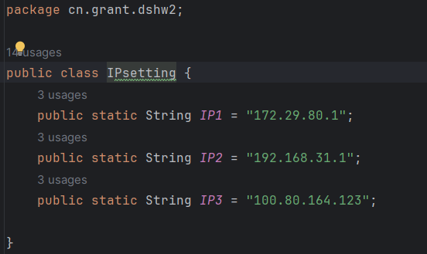

所以可执行文件在不同的电脑上运行可能需要进行一些修改。只需在命令行输入ipconfig来查找电脑上可用的IPv4地址即可。

为了方便服务端运行，我使用了三个服务端线程，分别绑定在所指定的三个IP上，端口均为4177（学号后四位）。在服务端运行时，会同时启动这三个线程进行监听：

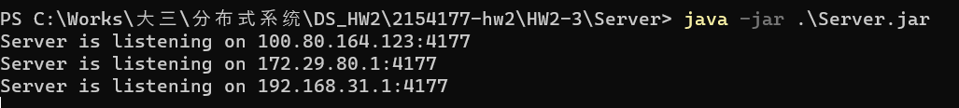

服务器端的文件存储位置为\Ware\fileWare1, \Ware\fileWare2 , \Ware\fileWare3。

客户端存放下载文件的位置为参数定义，演示中的位置为\Local。

get cget 的参数为2个，分别为 1.存放位置路径 2.想要获取的文件的文件名

put cput的参数为2个，分别为1.想要上传文件的文件路径 2.想要上传的文件的文件名

上述命令中的参数不能缺省，如果想要表示在当前文件目录下，使用 .\ 作为文件路径。

check的参数可以为0个或1个。当为0个时，仅检查服务器是否联通。当为1个时，参数名为想要检验的文件的文件名（无需路径）。

接下来的每一页都会演示一个命令。

**put指令演示**

环境：在打开服务器的情况下，服务端jar包同级目录有\Ware\fileWare1, \Ware\fileWare2 , \Ware\fileWare3。

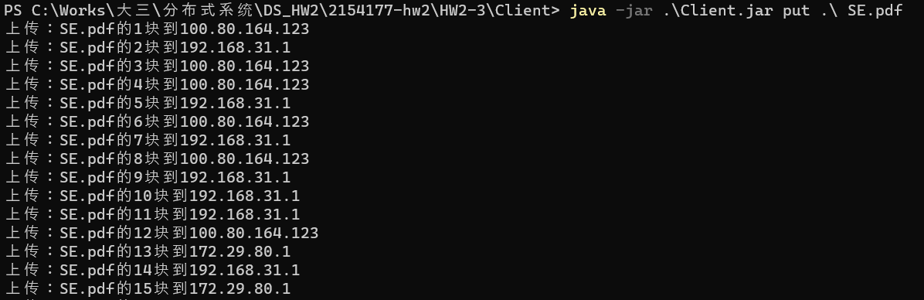

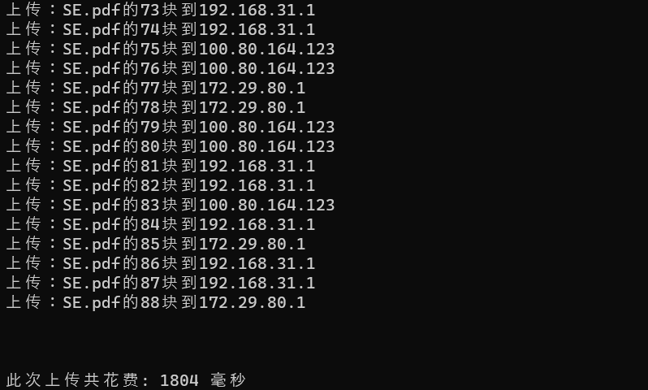

上传后可以查看文件目录：（截取部分）

以服务器1为例：

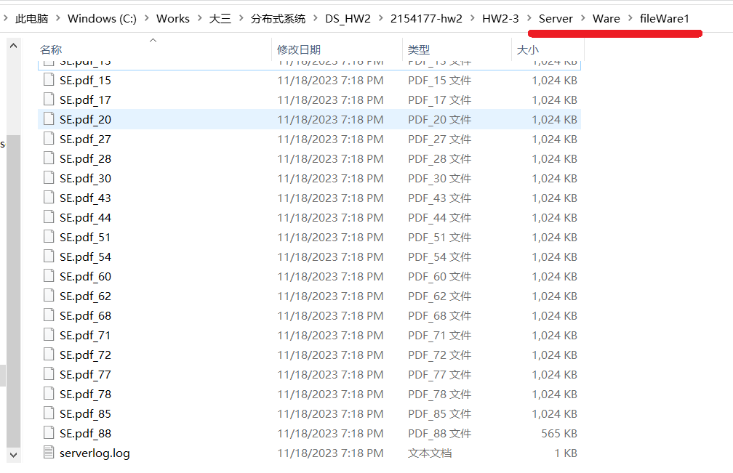

块文件会保存到相应的服务器目录下，同时会有一个日志文件来记录所有的文件块，用于后续的上传下载等功能。

**cput指令演示**

环境：在打开服务器的情况下，服务器文件全空，服务端jar包同级目录有\Ware\fileWare1, \Ware\fileWare2 , \Ware\fileWare3。

当客户端在正常传输文件时，服务器与客户端的链接突然断掉了（可能是任何方式），此时从服务器端看到，SE.pdf只传输到74块（共88块）。

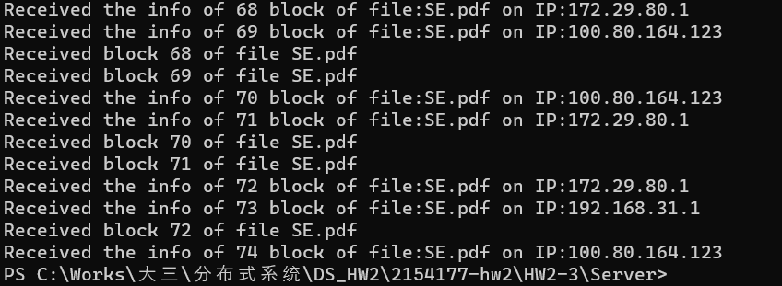

查看服务器仓库：

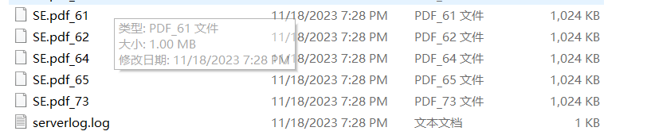

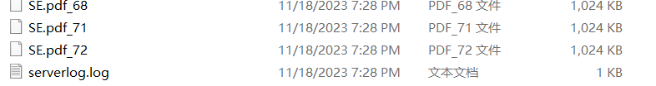

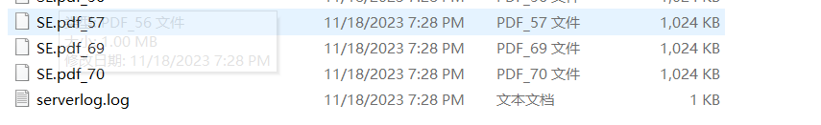

此时客户端与服务端的链接被修复。使用cput命令进行重新传输。

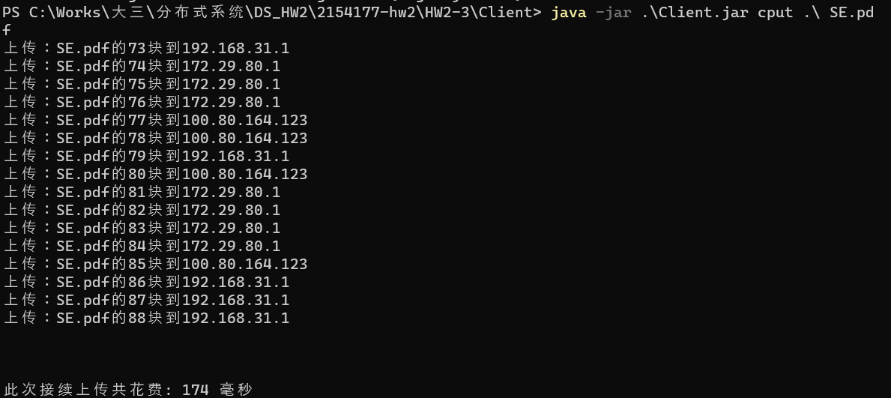

可以看到是从第73块接续上传。总时间也比直接上传更短。

查看服务器仓库，发现未上传的文件确实已经上传完毕。

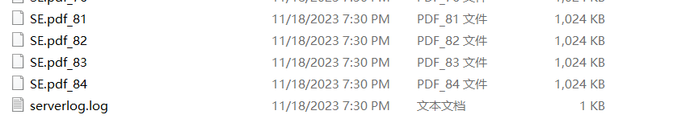

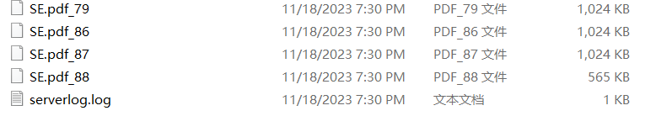

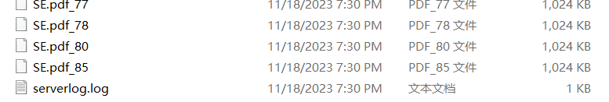

**get指令演示**

环境：服务器处于运行状态，客户端jar包下有\Local文件夹。

运行get命令：

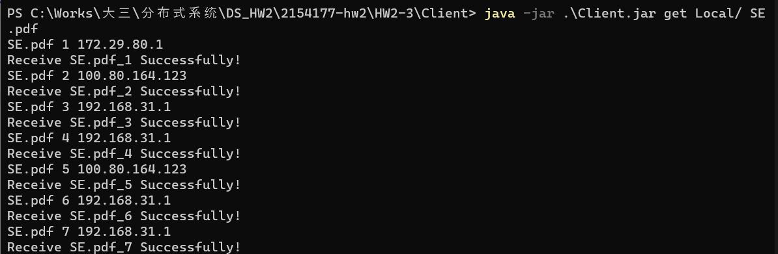

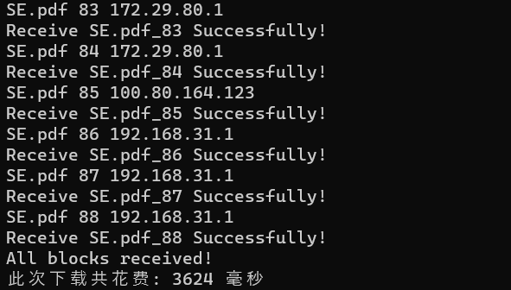

可以看到全部的文件块都已经下载完毕。检验仓库，有一个日志文件与下载并合并后的文件。

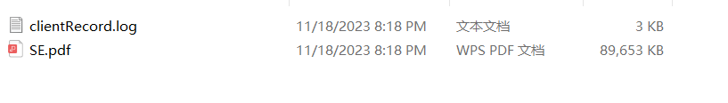

和原始文件进行比较无误。

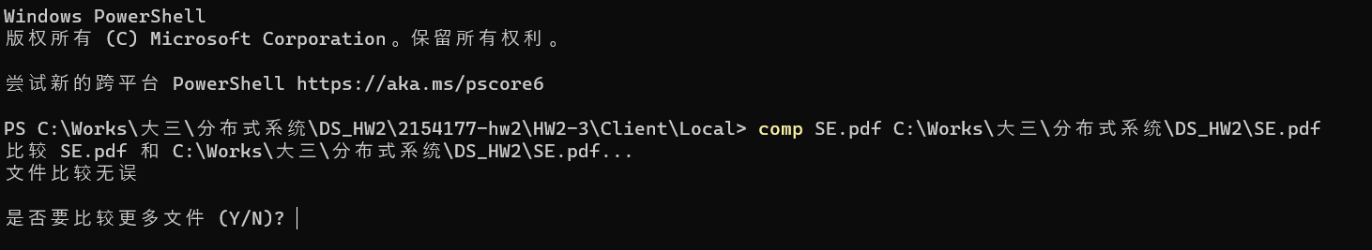

**cget指令演示**

环境：服务器处于运行状态，客户端jar包下有\Local文件夹,且内容为空。

先让客户端进行文件下载，然后服务器与客户端的链接突然断掉了（可能是任何方式），此时客户端停止工作。

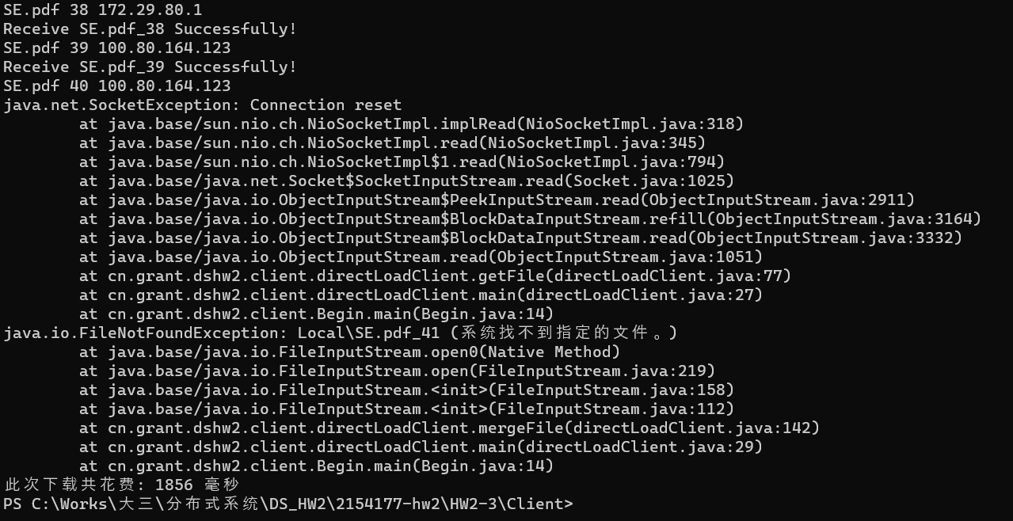

查看本地的\Local文件夹，发现文件并未下载完成。

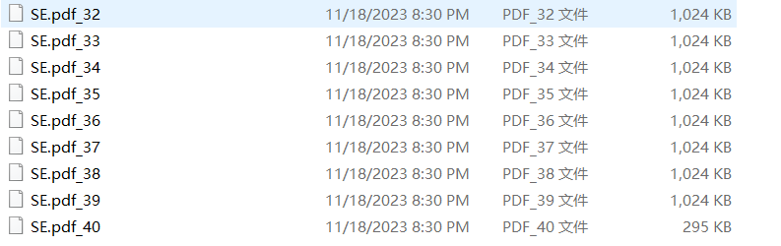

此时，客户端与服务器端的链接被重新建立起来，使用续下载指令。

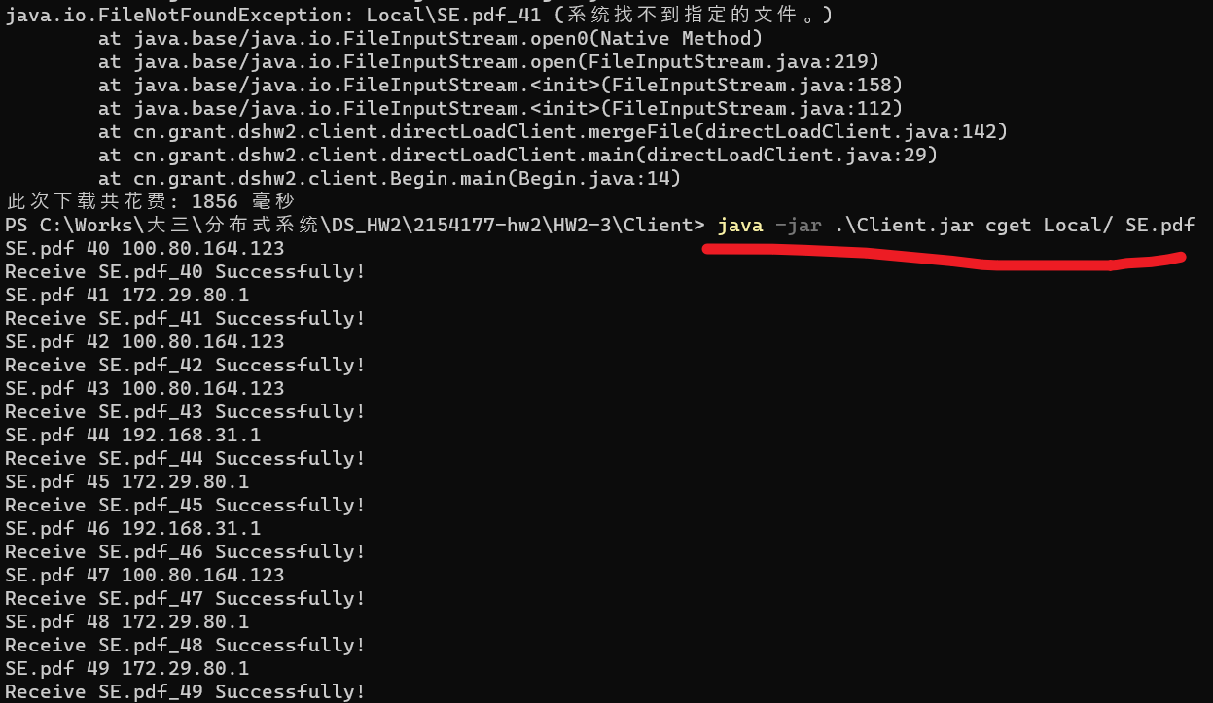

可以看到，客户端从第40块继续下载，直至文件下载完毕。并且下载时间比直接下载要短。

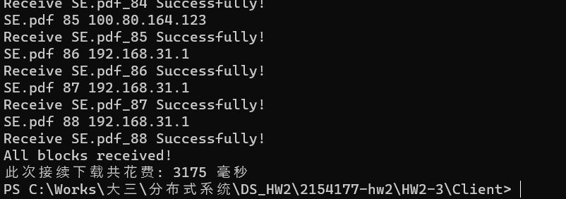

此时查看客户端的\Local目录，发现文件已经合并完成。

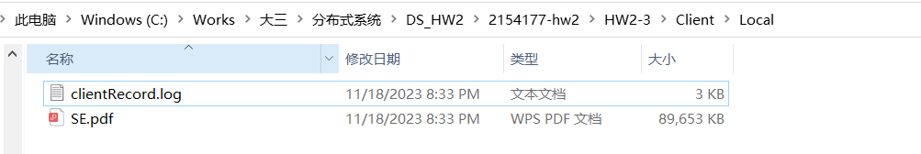

比对合并后的文件与原始文件，发现完全一致。

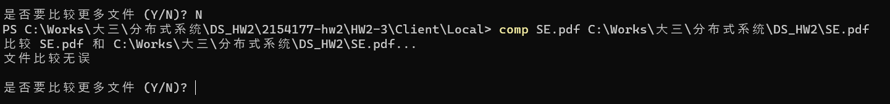

**check指令演示**

由于服务端是同时启动了三个线程，所以在jar包里不方便进行单个服务器启动。如需测试，可以注释掉一些线程启动的语句。这里展示的check指令以服务器完全有效和全部崩溃为例。

当check命令接收0个参数时，此时仅检验服务器连通情况。

成功联通时：

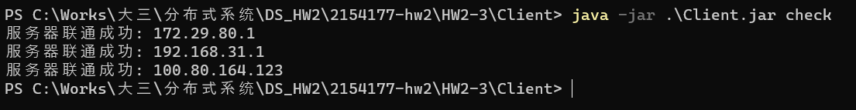

联通失败时：

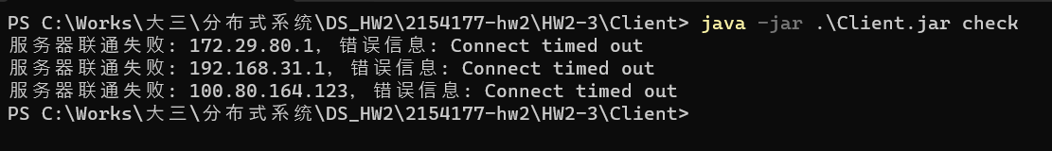

当check命令接收1个参数时，此时先检验服务器连通情况，再检查用户想要检索的文件。

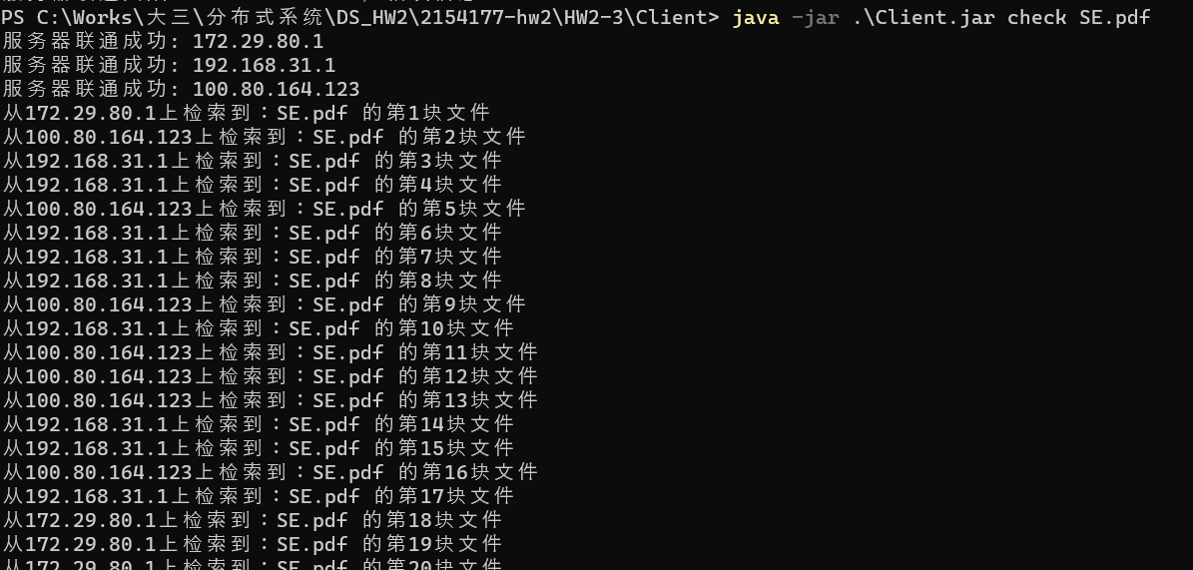

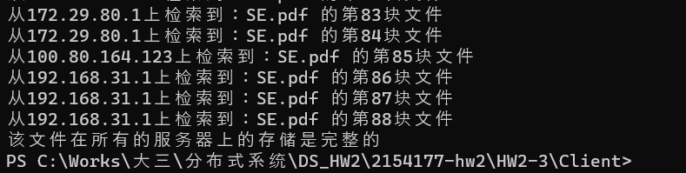

如果文件是完整的，那么服务器还会提示完整存储。

如文件不存在，则会提示检索失败。

